初三数学练习
（满分150分，完卷时间100分钟）
考生注意：
1.本试卷含三个大题，共25题；
2.答题时，考生务必按答题要求在答题纸规定的位置上作答，在草稿纸、本试卷上答题一律无效；
3.除第一、二大题外，其余各题如无特别说明，都必须在答题纸的相应位置上写出证明或计算的主要步骤．
一、选择题（共6小题，满分24分，每小题4分）【下列各题的四个选项中，有且只有一个选项是正确的，选择正确项的代号并填涂在答题纸的相应位置上】
1. 下列各数中，无理数是（ ）
A. B. C. D.
【答案】A
【解析】
【分析】无理数就是无限不循环小数．理解无理数的概念，一定要同时理解有理数的概念，有理数是整数与分数的统称．即有限小数和无限循环小数是有理数，而无限不循环小数是无理数．由此即可判定选择项．
【详解】解：A. 是无理数，此选项符合题意；
B.有理数，此选项不符合题意；
C.＝2是有理数，此选项不符合题意；
D.是有理数，此选项不符合题意；
故选：A．
【点睛】本题考查了实数的分类，熟练掌握有理数，无理数的定义是解题的关键．
2. 若， 则下列运算正确的是（ ）
A. B. C. D.
【答案】D
【解析】
【分析】根据整式的运算性质分别进行分析即可得出结论．
【详解】与不是同类项，不能合并，故A错误；
，故B错误；
与不是同类项，不能合并，故C错误；
，故D正确．
故选D．
【点睛】本题主要考查了整式加减乘除的运算性质，熟练掌握同底数幂的乘除运算是解题的关键．
3. 下列统计量中，表示一组数据波动程度的量是（ ）
A. 平均数 B. 中位数 C. 众数 D. 方差
【答案】D
【解析】
【分析】根据平均数、众数、中位数反映一组数据的集中趋势，而方差、标准差反映一组数据的离散程度或波动大小进行选择．
【详解】解：能反映一组数据波动程度的是方差或标准差，
故选：D．
【点睛】本题考查了方差的意义，波动越大，标准差越大，数据越不稳定，反之也成立．
4. 若一次函数y=kx+b的图象交y轴于正半轴，且y的值随x值的增大而减小，则（ ）
A. k＞0，b＞0 B. k＞0，b＜0 C. k＜0，b＞0 D. k＜0，b＜0
【答案】C
【解析】
【详解】函数值y随x的增大而减小，则k<0；图象与y轴的正半轴相交，则b>0．
故选C．
5. 下面结论中，正确的是（ ）．
A. 对角线相等的四边形是矩形 B. 对角线互相平分的四边形是平行四边形
C. 对角线互相垂直的四边形是菱形 D. 对角线互相垂直且相等的四边形是正方形
【答案】B
【解析】
【分析】直接利用矩形、菱形、正方形的判定方法分别分析得出答案．
【详解】解：A、对角线相等的四边形不一定是矩形，故此选项不合题意；
B、对角线互相平分的四边形是平形四边形，正确；
C、对角线互相垂直且平分的四边形是菱形，故此选项不合题意；
D、对角线互相垂直且相等的平行四边形是正方形，故此选项不合题意；
故选：B．
【点睛】此题主要考查了命题与定理，正确掌握相关判定定理是解题关键．
6. 如图，已知中，，．、分别是边、上的点，，且．如果经过点，且与外切，那么与直线的位置关系是（ ）
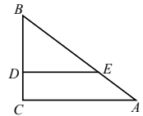
A. 相离 B. 相切 C. 相交 D. 不能确定
【答案】B
【解析】
【分析】设圆E交DE于点F，则EF=AE，设CD=x，可得BD=2x，BC=3x，再由．可得AC=4x，AB=5x，然后根据，可得，EF=AE=，从而得到的半径为x，即可求解．
【详解】解：如图，设圆E交DE于点F，则EF=AE，
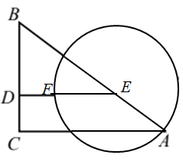
设CD=x，
∵．
∴BD=2x，BC=3x，
∵．
∴AC=4x，
∴AB=5x，
∵，
∴，．
∴BE=2AE，，
∴EF=AE=，
∴，
∴CD=DE，
∵经过点，且与外切，
∴的半径为x，
∵，即AC⊥BC，
∴与直线相切．
故选：B
【点睛】本题主要考查了解直角三角形，切线的判定，圆与圆的位置关系等知识，熟练掌握直角三角形的性质，切线的判定，圆与圆的位置关系等知识是解题的关键．
二、填空题（共12小题，满分48分，每小题4分）
7. 方程的解是____________．
【答案】
【解析】
【分析】将方程两边同时平方得到一元一次方程，解方程即可；
【详解】解：∵
∴
∴
故答案为：．
【点睛】本题考查了无理方程，利用转换思想，将无理方程转化为一元一次方程是解本题的关键．
8. 不等式组解集是____________．
【答案】
【解析】
【分析】分别解不等式①，②，再求出解集的公共部分即可．
【详解】
解不等式①，得x＞2；
解不等式②，得x＜4．
∴ 不等式组的解是2＜x＜4．
故答案为：2＜x＜4．
【点睛】本题主要考查了解一元一次不等式组，掌握解一元一次不等式组的步骤是解题的关键．
9. 已知关于的方程有两个相等的实数根，那么的值是____________．
【答案】2
【解析】
【分析】先把方程化成一元二次方程一般式，然后利用一元二次方程根的判别式求解即可．
【详解】解：∵，
∴，
∵关于的方程有两个相等的实数根，
∴，
∴，
∴，
故答案为：2．
【点睛】本题主要考查了一元二次方程根的判别式，熟知一元二次方程根的判别式是解题的关键．
10. 函数中，自变量x的取值范围是________．
【答案】
【解析】
【分析】
【详解】由题意得，解得，
故答案为：．
11. 如果反比例函数的图像经过、两点，那么、的大小关系是____________．（填“＞”或“＜”）．
【答案】＜
【解析】
【分析】根据反比例函数的增减性进行判断即可．
【详解】解：∵反比例函数中，
∴在每个象限内，y随x的增大而增大，
∵、两点在反比例函数图象上，且，
∴．
故答案为：＜．
【点睛】本题主要考查了反比例函数的增减性，解题的关键是熟练掌握反比例函数的性质，当k＜0时，在每个象限内，y随x的增大而增大，当k＞0时，在每个象限内，y随x的增大而减小．
12. 如果一个正多边形的中心角为72°，那么这个正多边形的边数是_______．
【答案】5
【解析】
【详解】试题分析：中心角的度数=，
考点：正多边形中心角的概念．
13. 甲乙两人做“石头、剪刀、布”游戏，能在一个回合中分出胜负的概率是____________．
【答案】
【解析】
【分析】直接用列表法求出所有可能的情况，然后根据基本概率公式即可得出答案．
【详解】分别用表示石头、剪刀、布，则在一个回合下的所有情况列表如下：
 | 石头 | 剪刀 | 布
石头
剪刀
布
一共有9种等可能结果，其中获胜的情况有6种，故获胜的概率．
【点睛】本题考查了基本概率的求法，解题的关键是熟练掌握求概率的方法，包括列表法和树状图法．
14. 某学校组织主题为“保护自然，爱护家园”的手抄报作品评比活动．评审组对各年级选送的作品数量进行了统计，并将统计结果绘制成两幅不完整的统计图（如图所示）．那么选送的作品中，七年级的作品份数是____________．
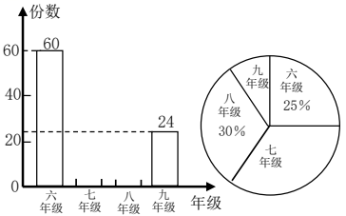
【答案】84
【解析】
【分析】先求出所有作品总数量，再求出八年级作品数，进而得七年级作品数．
【详解】解：作品总数量为：（份）；
八年级作品数：（份）；
七年级的作品数：（份）；
故答案为：84．
【点睛】本题主要考查扇形统计图和条形统计图，根据题中信息正确计算是解题的关键．
15. 如图，已知梯形中，，，设，，那么可以用，表示为___________．
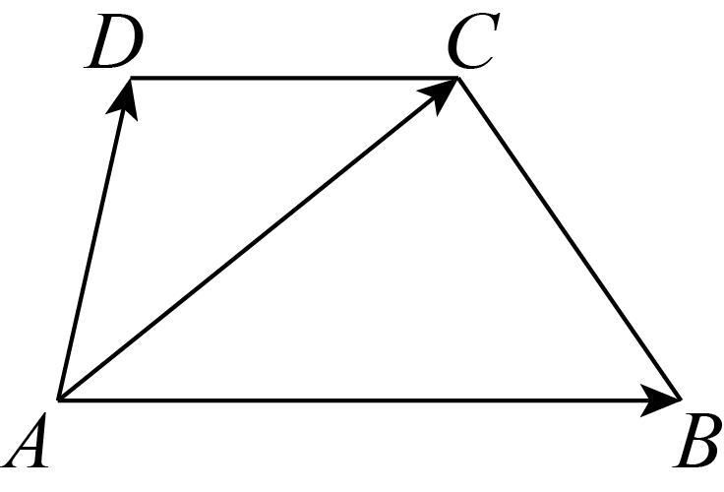
【答案】
【解析】
【分析】根据，，，，确定，代入计算即可．
【详解】∵，，，
∴，
∵，
∴=，
故答案为：．
【点睛】本题考查了向量的计算，平行向量，熟练掌握向量的计算方法是解题的关键．
16. 某文具店购进一批纪念册，每本进价为20元，在销售过程中发现，该纪念册每周的销量（本）与每本的售价（元）之间满足一次函数关系：．已知某一周该纪念册的售价为每本30元，那么这一周的盈利是___________元．
【答案】200
【解析】
【分析】将代入中得到每周的销量，再乘以单件利润即可得到答案；
【详解】解：将代入中得，
（件），
∴当纪念册的售价为每本30元，这一周的盈利是：（元）；
故答案为：200．
【点睛】本题主要考查一次函数的应用，正确计算是解本题的关键．
17. 定义：在平面直角坐标系中，为坐标原点，对于任意两点、称的值为、两点的“直角距离”．直线与坐标轴交于A、两点，为线段上与点A、不重合的一点，那么、两点的“直角距离”是___________．
【答案】5
【解析】
【分析】根据“直角距离”的概念，设，判断出Q点横坐标和纵坐标的正负性，计算即得结果；
【详解】解：由题意知，设，
∴、两点的“直角距离”是：，
将代入得，，故；
将代入得，，解得：，故；
∵为线段上与点A、不重合的一点，
∴
∴
故答案为：5．
【点睛】本题主要考查一次函数的应用，掌握题目中的“直角距离”的概念，结合一次函数知识进行解题是关键．
18. 如图，在矩形中，，．将矩形绕点顺时针旋转，得到矩形，点A、C、的对应点分别为、、．当点落在对角线上时，点与点之间的距离是_____________．
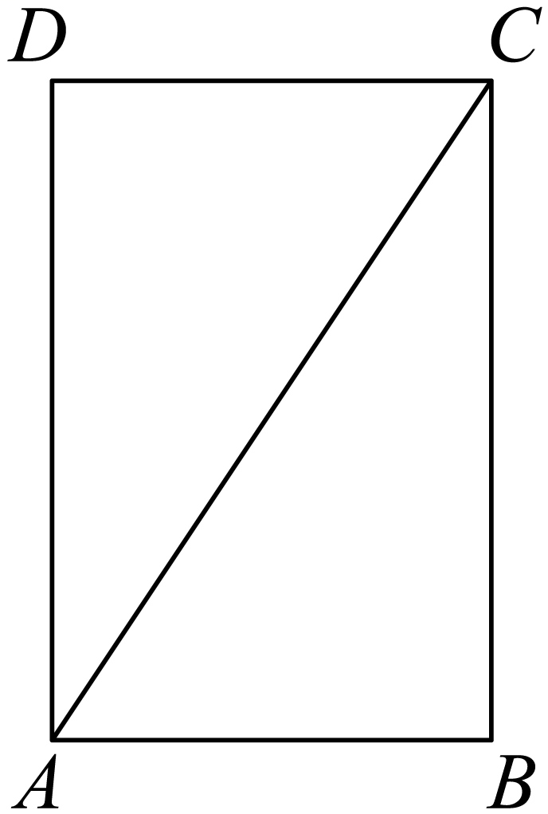
【答案】2
【解析】
【分析】根据题意，画出旋转后图形，证即可求解．
【详解】解：如图，
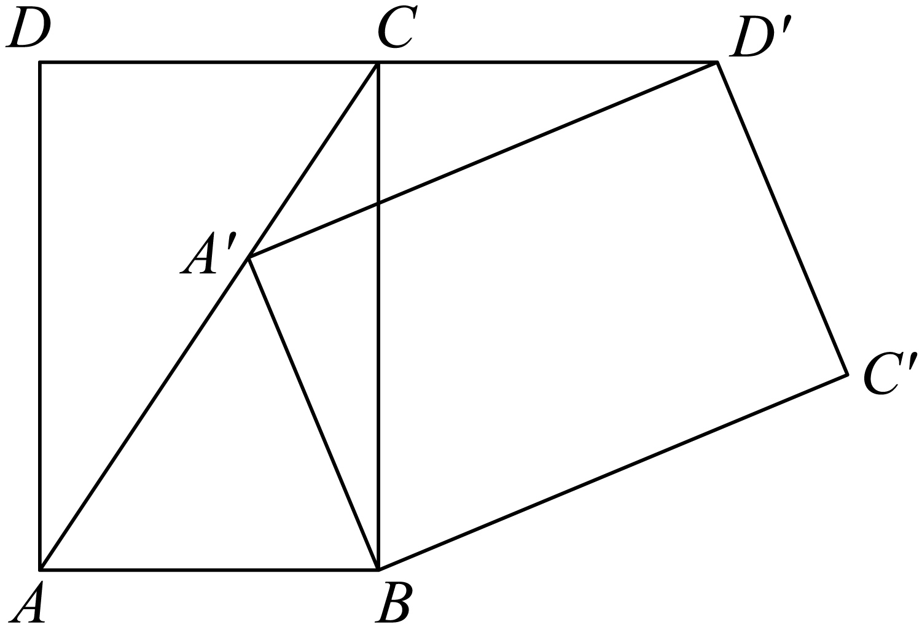
，
，
，
∴，，
，
在和中，
，
，
，
故答案为：2．
【点睛】本题主要考查矩形的性质与旋转，三角形的全等，掌握相关知识并灵活应用是解题的关键．
三．解答题（本大题共7题，满分78分）
19. 计算：
【答案】
【解析】
【分析】先计算乘方，化简二次根式，化简绝对值，再合并同类二次根式即可．
【详解】解：原式
【点睛】本题考查二次根式混合运算，熟练掌握负整指数幂与二次根式的化简运算是解题的关键．
20. 解方程组：
【答案】
【解析】
【分析】先将左侧因式分解化为，再解二元一次方程组即可．
【详解】解：∵
∴原方程组可化为，
①-②得，，
解得：
将代入①中得，
解得：，
∴所以原方程组解为．
【点睛】本题主要考查解二元一次方程组、因式分解，掌握解二元一次方程组的方法是解题的关键．
21. 如图，已知是的外接圆，，．
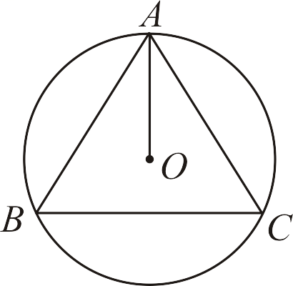
（1）求的正弦值；
（2）求弦的长．
【答案】（1）
（2）
【解析】
【分析】（1）过点作，垂足为点；根据圆的性质，即可求的正弦值；
（2）过点作，垂足为点；由圆的性质得，延长交于点，，，根据即可求弦的长；
【小问1详解】
解：（1）过点作，垂足为点．
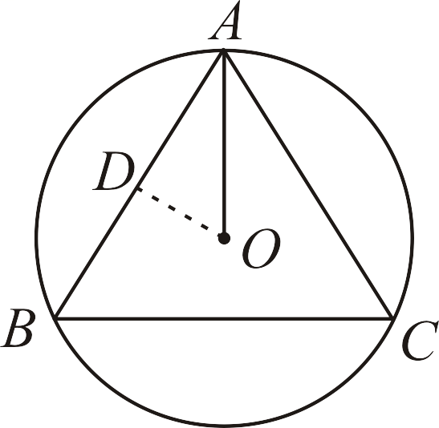
，，
，
，
，
在中，
．
【小问2详解】
过点作，垂足为点．
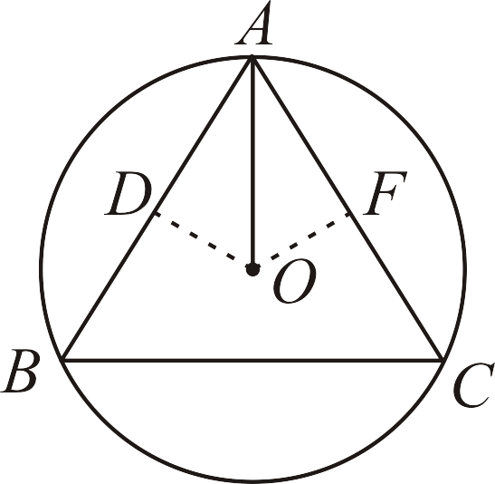
，
，
延长交于点．
，，
在中，
，
，
．
【点睛】本题主要考查圆的性质、锐角三角函数、等腰三角形的性质，掌握相关知识，正确做出辅助线是解题的关键．
22. 小红打算买一束百合和康乃馨组合的鲜花，在“母亲节”送给妈妈．已知买2支康乃馨和3支百合共需花费28元，买3支康乃馨和2支百合共需花费27元．
（1）求买一支康乃馨和一支百合各需多少元？
（2）小红准备买康乃馨和百合共9支，且百合花支数不少于康乃馨支数．设买这束鲜花所需费用为元，康乃馨有支，求与之间的函数关系式，并直接写出满足上述条件且费用最少的买花方案．
【答案】（1）买一支康乃馨需要5元，买一支百合需要6元
（2），买4支康乃馨和5支百合时，花费最少，花费50元
【解析】
【分析】（1）设买一支康乃馨需元，买一支百合需元，根据“买2支康乃馨和3支百合共需花费28元，3支康乃馨的价格比2支百合的价格多27元”列出方程组求解即可；
（2）根据康乃馨和百合的费用之和列出函数关系式，由康乃馨和百合共9支求出的取值范围，再根据一次函数的性质即可求出最少费用．
【小问1详解】
解：设一支康乃馨的价格是元，一支百合的价格是元，
根据题意可知：解得，
答：买一支康乃馨需要5元，买一支百合需要6元；
【小问2详解】
解：由题意知：，
，
由可知，且是正整数，
当时，的值最小，即买4支康乃馨和5支百合时，花费最少，花费50元．
【点睛】本题主要考查一次函数的应用和二元一次方程组的应用，解题的关键是找准等量关系列出方程组．
23. 已知：如图，两个和中，，，，且点、、在一条直线上．联结、，与交于点．
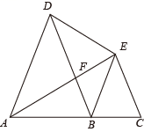
（1）求证：；
（2）如果，求证：．
【答案】（1）见解析 （2）见解析
【解析】
【分析】（1）利用等腰三角形的性质，证，从而证得，，再利用平行线分线段成比例即可得出结论．
（2）证明，得，继而利用，即可得出结论．
【小问1详解】
.证明： ，，
，，
，
，
，，
，，
．
【小问2详解】
证明：，
，
，
，
，
，
，
，
又，
，
．
【点睛】本题考查等腰三角形的性质，三角形相似的判定与性质，全等三角形的判定与性质，平行线分线段成比例，熟练掌握三角形相似的判定与性质、全等三角形的判定与性质、等腰三角形的性质是解题的关键．
24. 如图，在平面直角坐标系中，已知直线与轴交于点A、与轴交于点，抛物线经过点A、．
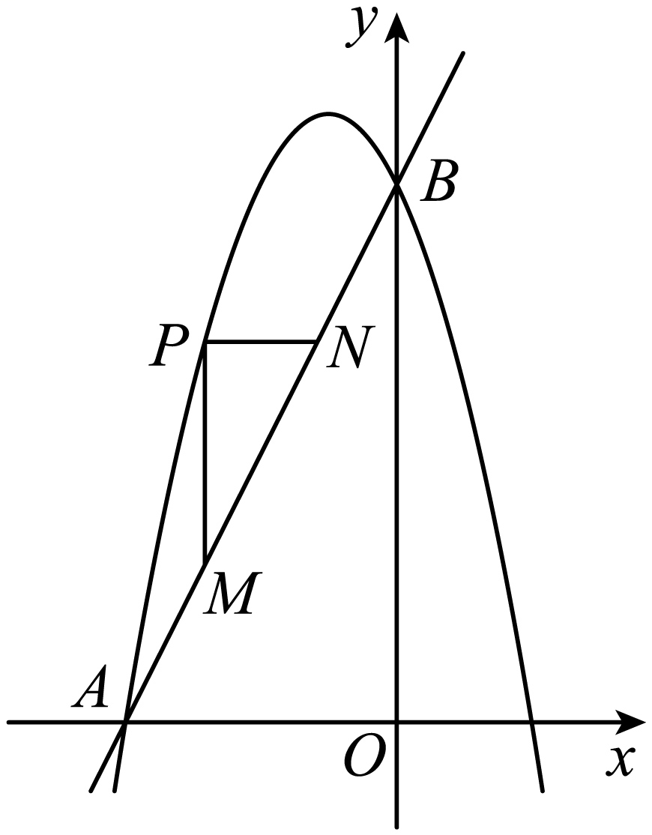
（1）求抛物线的表达式；
（2）是抛物线上一点，且位于直线上方，过点作轴、轴，分别交直线于点、．
①当时，求点的坐标；
②连接交于点，当点是的中点时，求的值．
【答案】（1）
（2）①；②
【解析】
【分析】（1）由求，，将A、B代入即可求解；
（2）设①设点的坐标为，点的坐标为，由轴，轴，可得，，当时，即可求解；
②过点作轴，延长交轴于点，则，当点是的中点时，可得，由轴，轴，得，，设点的坐标为，则，，由，即可求解；
【小问1详解】
解：将代入得，y=8，
将y=0代入得0=2x+8，解得：x=-4，
所以，，
，在抛物线上，
∴，解得
抛物线的解析式
【小问2详解】
①设点的坐标为，
轴，且点在直线上，
点的坐标为
，，
，，
轴，轴，
，，
，
，
当时，
，解得
点的坐标为
②过点作轴，延长交轴于点，则.
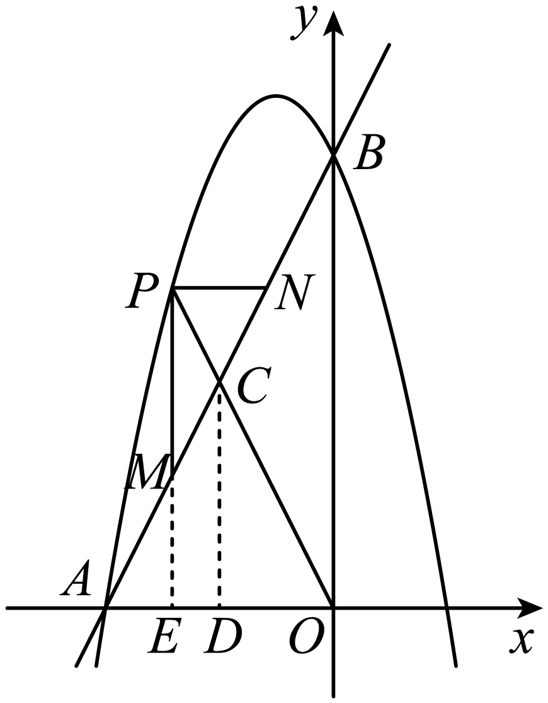
当点是的中点时，可得
轴，轴，
，
点是的中点
，
设点的坐标为，则，
∵，
∴△OCD∽△OPE，
，
即，
.
【点睛】本题主要考查二次函数与一次函数综合应用、三角形的相似，掌握相关知识并灵活应用是解题的关键．
25. 已知中，，、是的两条高，直线与直线交于点．
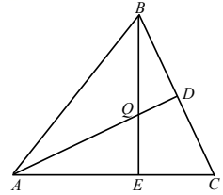
（1）如图，当为锐角时，
①求证：；
②如果，求的正切值；
（2）如果，，求的面积．
【答案】（1）①见解析；②2
（2）或
【解析】
【分析】（1）①由题可知，即可证明，之后证明即可；
②设，则，，根据可得，故在中，可求；
（2）设，即可证得，根据，可得
根据与，可得到，之后分为锐角与钝角两种情况讨论即可．
【小问1详解】
（1）①证明：，，
，
，，且，
，
，
，
，
；
②由题意知：设，则，，
，
，
，，
，
在中，
；
【小问2详解】
解： 设，
，
，，
，，
，
且，
在Rt△BDQ中根据勾股定理可得，，
，
1°当为锐角时，
，
，解得；
∴，
，
；
2°当为钝角时，
，
，解得，
∴，
，
．
【点睛】本题主要考查三角形的相似的判定与性质、解直角三角形，解一元二次方程、三角形的面积，根据题目条件分类讨论是解题的关键．


